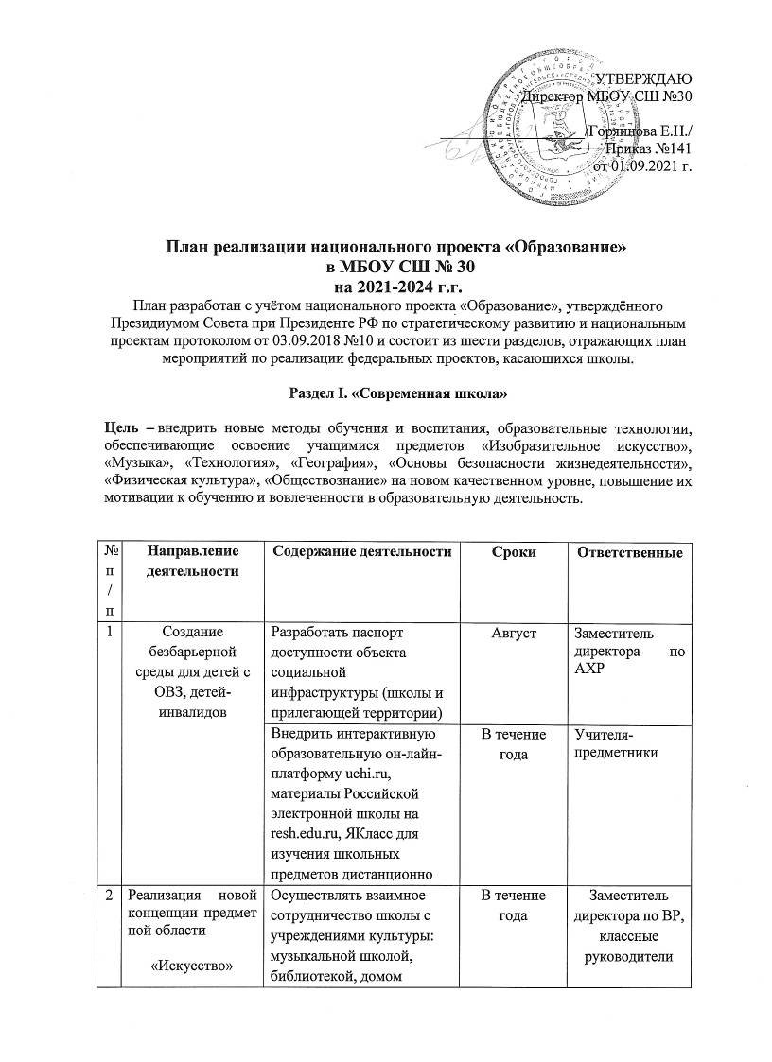
УТВЕРЖДАЮ
Директор МБОУ СШ №30

___________________/Горяинова Е.Н./
Приказ №141
от 01.09.2021 г.

План реализации национального проекта «Образование»
в МБОУ СШ № 30
на 2021-2024 г.г.
План разработан с учётом национального проекта «Образование», утверждённого Президиумом Совета при Президенте РФ по стратегическому развитию и национальным проектам протоколом от 03.09.2018 №10 и состоит из шести разделов, отражающих план мероприятий по реализации федеральных проектов, касающихся школы.

Раздел I. «Современная школа»

Цель – внедрить новые методы обучения и воспитания, образовательные технологии, обеспечивающие освоение учащимися предметов «Изобразительное искусство», «Музыка», «Технология», «География», «Основы безопасности жизнедеятельности», «Физическая культура», «Обществознание» на новом качественном уровне, повышение их мотивации к обучению и вовлеченности в образовательную деятельность.

№п/п | Направление деятельности | Содержание деятельности | Сроки | Ответственные
1 | Создание безбарьерной среды для детей с ОВЗ, детей-инвалидов | Разработать паспорт доступности объекта социальной инфраструктуры (школы и прилегающей территории) | Август | Заместитель директора по АХР
1 | Создание безбарьерной среды для детей с ОВЗ, детей-инвалидов | Внедрить интерактивную образовательную он-лайн-платформу uchi.ru, материалы Российской электронной школы на resh.edu.ru, ЯКласс для изучения школьных предметов дистанционно | В течение года | Учителя-предметники
2 | Реализация новой концепции предмет ной области  «Искусство» | Осуществлять взаимное сотрудничество школы с учреждениями культуры: музыкальной школой, библиотекой, домом творчества, краеведческим музеем и др. | В течение года | Заместитель директора по ВР, классные руководители
2 | Реализация новой концепции предмет ной области  «Искусство» | Принимать участие в творческих конкурсах на различных уровнях для повышения мотивации обучающихся к художественному творчеству | В течение года | Заместитель директора по ВР, руководители ДО
2 | Реализация новой концепции предмет ной области  «Искусство» | Подготовить и провести школьную олимпиаду по учебным предметам предметной области «Искусство» (ИЗО, «Музыка») | По графику олимпиад | Заместитель директора, руководитель МО учителей изо, музыки, технологии
2 | Реализация новой концепции предмет ной области  «Искусство» | Разработать тесты для прохождения промежуточной аттестации по учебным предметам ИЗО, «Музыка» | По плану ПА | Руководитель МО учителей изо, музыки, технологии
2 | Реализация новой концепции предмет ной области  «Искусство» | Организовать деятельность объединений ДО художественной направленности | В течение года | Заместитель директора по ВР, руководители ДО
3 | Реализация  новой концепции предметной области  «Технология» | Принять участие во Всероссийском проекте «Урок цифры» (урокцифры.рф), который развивает интерес школьников к программированию (провести тематические уроки для учащихся) | В течение года | Заместитель директора, учитель информатики и ИКТ
3 | Реализация  новой концепции предметной области  «Технология» | Подготовить и провести школьную олимпиаду по учебным предметам предметной области «Технология» | По графику олимпиад | Заместитель директора, руководитель МО учителей изо, музыки, технологии
3 | Реализация  новой концепции предметной области  «Технология» | Разработать тесты для прохождения промежуточной аттестации по учебному предмету «Технология» | По плану ПА | Руководитель МО учителей изо, музыки, технологии
3 | Реализация  новой концепции предметной области  «Технология» | Ознакомить учеников с тремя или четырьмя видами профессиональной деятельности из разных сфер через участие во Всероссийских открытых онлайн-уроках «Проектория» (proektoria.online), направленных на раннюю профориентацию школьников | В течение года | Заместитель директора по ВР, классные руководители
3 | Реализация  новой концепции предметной области  «Технология» | Обеспечить реализацию практической части предметной области «Технология» (закупить необходимое оборудование для мастерских) | В течение года | Заместитель директора по АХР
4 | Реализация новой концепции учебного предмета  «Физическая культура» | Подготовить мотивированных школьников к выполнению нормативов Всероссийского физкультурно-спортивного комплекса «Готов к труду и обороне» (ГТО) | В течение года | Руководитель школьного спортивного клуба «Старт»
4 |  | Организовать работу спортивного клуба «Старт», объединений ДО физкультурно-спортивной направленности | В течение года | Заместитель директора по ВР, руководитель школьного спортивного клуба «Старт», педагоги ДО
4 |  | Разработать тесты для прохождения промежуточной аттестации по учебному предмету «Физическая культура» | По плану ПА | руководитель МО учителей физической культуры
4 |  | Принять участие во Всероссийской олимпиаде школьников по физической культуре | По графику | Заместитель директора
4 |  | Провести мероприятия по формированию антидопингового мировоззрения и поведения учащихся | В течение года | Учителя физической культуры
4 |  | Приобрести необходимое оборудование, инвентарь для занятий физической культурой | В течение года | Заместитель директора по АХР
4 |  | Осуществлять сотрудничество с организациями дополнительного образования. Принимать участие в совместных спортивных мероприятиях, в городской спартакиаде школьников | В течение года | Заместитель директора по ВР, руководитель школьного спортивного клуба «Старт»
5 | Реализация новой концепции географического образования | Принять участие во всероссийском географическом диктанте | В течение года | Учитель географии
5 | Реализация новой концепции географического образования | Провести декаду краеведения | сентябрь | Руководитель МО учителей истории, географии, биологии, химии
5 | Реализация новой концепции географического образования | Воспользоваться дистанционной информационно-образовательной средой «Российская электронная школа» (resh.edu.ru) и др. для достижения высокого уровня географической подготовки | В течение года | Учитель географии
5 | Реализация новой концепции географического образования | Организовать экскурсии в парк, заповедник | В течение года | Классные руководители
6 | Реализация новой концепции  учебного предмета «Основы безопасности жизнедеятельности» (ОБЖ) | Провести неделю безопасности, День гражданской обороны, в том числе с использованием онлайн-площадки единыйурок.рф | апрель | Преподаватель- организатор ОБЖ, заместитель директора по ОТ и ТБ
6 |  | Разработать контрольно-измерительные материалы по ОБЖ для проведения промежуточной аттестации | По плану ПА | Руководитель ШМС, преподаватель- организатор ОБЖ
6 |  | Провести единый урок по безопасности в сети Интернет по материалам онлайн-площадки единыйурок.рф | октябрь | Заместитель директора, учитель информатики и ИКТ
6 |  | Организовать экскурсии учащихся в муниципальную службу спасения, познакомить с профессией спасателя | В течение года | Классные руководители
7 | Реализация новой концепции учебного предмета  «Обществознание» | Организовать участие школьников в проекте «Онлайн-уроки финансовой грамотности» (dni-fg.ru) | По расписанию портала | Учитель истории и обществознания
7 |  | Принять участие во Всемирной неделе предпринимательства, едином уроке прав человека, в том числе с использованием онлайн-площадки единыйурок.рф | Ноябрь, декабрь | Учителя истории и обществознания
7 |  | Принять участие в мероприятиях школьной Правовой декады «Страна, в которой я хотел бы жить» | Ноябрь, декабрь | Заместитель директора по ВР. классные руководители, педагог-организатор
7 |  | Организовать работу объединения ДО «Финансовая грамотность» | В течение года | Заместитель директора по ВР

Раздел 2. «Успех каждого ребенка»

Цель – сформировать эффективную систему выявления, поддержки и развития способностей и талантов у детей и молодежи, основанную на принципах справедливости, всеобщности и направленную на самоопределение и профессиональную ориентацию обучающихся.

№п/п | Направление деятельности | Содержание деятельности | Сроки | Ответственные
1 | Подготовка нормативно правовых актов, которые регламентируют развитие успешности учащихся | Разработать, скорректировать и утвердить:  - часть ООП, формируемую участниками образовательных отношений, учебные планы и планы внеурочной деятельности;  - положение об олимпиаде школьников;  - план подготовки учащихся к участию во Всероссийской олимпиаде школьников;  - программу психолого-педагогической поддержки одаренных и способных школьников;  - программу «Одаренные дети»;  - положение о портфолио обучающегося;  - план проведения предметных и метапредметных недель | Июнь-сентябрь | Заместитель директора по УВР,  заместитель директора по ВР,  педагог-психолог, руководители ШМО
2 | Обеспечение информационной поддержки развития успешности учащихся | Разместить на официальном сайте школы информацию по вопросам подготовки к Всероссийской олимпиаде школьников | сентябрь | Ответственный за размещение информации на сайте ОО
2 |  | Размещать информацию о конкурсах, викторинах различной направленности в электронном дневнике и в группах учащихся | В течение года | Заместитель директора по УВР, заместитель директора по ВР, ответственный за программу «Одарённые дети»
 |  | Выявить перечень школьных, муниципальных, региональных, вузовских, всероссийских и других олимпиад и конкурсов; ознакомить обучающихся, их родителей и учителей с положениями, условиями и графиком их проведения | В течение года | Заместитель директора по УВР, заместитель директора по ВР, ответственный за программу «Одарённые дети»
3 | Обеспечение взаимодействия школы с федеральными и региональными программами поддержки одаренных и талантливых детей | Организовать сотрудничество с детским технопарком, Домом научной коллаборации (САФУ) | 2021 | классные руководители
3 |  | Принять участие во Всероссийском проекте ранней профессиональной ориентации учащихся 6–11-х классов «Билет в будущее» (bilet -help.worldskills.ru) | В течение года | Заместитель директора по ВР
3 |  | Принять участие во Всероссийских открытых онлайн-уроках «Проектория», направленных на раннюю профориентацию школьников в соответствии с выбранными профессиональными компетенциями (профессиональными областями деятельности) | В течение года | Заместитель директора по ВР, классные руководители
4 | Организация методической работы с учителями по развитию успешности учащихся | Организовать семинары-практикумы по распространению лучшего опыта подготовки учащихся к олимпиадам | май | Руководители ШМО, заместитель директора
4 |  | Включать в тематику педагогического совета вопрос о результативности участия школьников в федеральных, региональных и муниципальных образовательных проектах | декабрь, май | Заместитель директора, ответственный за программу «Одарённые дети»
4 |  | Организовать мастер-классы учителей, которые подготовили победителей предметных олимпиад, а также подготовили выпускников к ЕГЭ на 90 и более баллов | Ноябрь, март | Руководители ШМО, заместитель директора
4 |  | Организовать открытые занятия внеурочной деятельности с учащимися группы риска с целью развития интересов и склонностей | В течение года | Заместитель директора по ВР
4 |  | Реализация школьного проекта «Школа наставничества» | В течение года | Руководители ШМО, заместители директора
5 | Организация работы  с родителями (законными представителями) по развитию успешности учащихся | Организовать лекторий для родителей по ознакомлению с особенностями обучения и воспитания одаренных и мотивированных детей | В течение года | Ответственный за программу «Одарённые дети», заместители директора, педагог-психолог
5 |  | Организовать индивидуальные консультации для родителей по подготовке учеников к Всероссийской олимпиаде школьников | В течение года | Ответственный за программу «Одарённые дети», заместители директора, педагог-психолог
5 |  | Организовать анкетирование родителей по планированию внеурочной деятельности и дополнительного образования на новый учебный год | май | Заместитель директора по ВР, классные руководители
5 |  | Организовать анкетирование родителей по выявлению профиля учебного плана среднего общего образования на новый учебный год | Март-апрель | Заместитель директора, классные руководители
6 | Контроль  за обеспечением развития успешности учащихся | Проанализировать результаты участия школы во Всероссийской олимпиаде школьников | апрель | Ответственный за программу «Одарённые дети», заместители директора
6 | Контроль  за обеспечением развития успешности учащихся | Выявить ресурсы, необходимые для обеспечения качества подготовки обучающихся к выбранным ими олимпиадам и конкурсам | Май, июнь | Заместитель директора по АХР
6 | Контроль  за обеспечением развития успешности учащихся | Организовать образовательное пространство школы для работы с мотивированными учащимися (учебные планы, планы внеурочной деятельности, индивидуальные образовательные маршруты, расписание занятий и др.) | Август, сентябрь | Заместители директора, педагог-психолог, учителя-предметники
6 | Контроль  за обеспечением развития успешности учащихся | Организовать мониторинг, как учителя включают в уроки, внеурочную деятельность задания олимпиадного цикла | В течение года | Руководители ШМО
6 | Контроль  за обеспечением развития успешности учащихся | Проанализировать количество участников конкурсов, конференций, интеллектуальных марафонов, в том числе дистанционных | май | Ответственный за программу «Одарённые дети», заместители директора
6 | Контроль  за обеспечением развития успешности учащихся | Проконтролировать индивидуальную работу с мотивированными учащимися | В течение года | Заместители директора
6 | Контроль  за обеспечением развития успешности учащихся | Проанализировать текущую, промежуточную и итоговую успеваемость для выявления школьников с высокими показателями | В течение года | Заместители директора

Раздел 3. «Цифровая школа»

Цель: создание современной безопасной цифровой образовательной среды, обеспечивающей высокое качество и доступность учебно-воспитательного процесса

№п/п | Направление деятельности | Содержание деятельности | Сроки | Ответственные
1 | Нормативно-правовое обеспечение | Проверить наличие в школе локальных актов по защите персональных данных и иной информации конфиденциального характера в соответствии с требованиями российского законодательства, разработать недостающие | Август-сентябрь | Директор школы
1 | Нормативно-правовое обеспечение | Разместить локальные акты на официальном сайте школы | По мере принятия | Ответственный за размещение информации на сайте
2 | Материально-техническое обеспечение | Приобрести лицензионное программное обеспечение, антивирусные программы | По мере необходимости | Директор школы  Заместитель директора по АХЧ
2 | Материально-техническое обеспечение | Приобрести новое компьютерное, мультимедийное оборудование | В течение года | Директор школы  Заместитель директора по АХЧ
3 | Работа с педагогическими кадрами | Организовать сетевое взаимодействие педагогов школы через автоматизированную информационную систему электронного журнала, социальных сетей | сентябрь | Заместители директора, учитель информатики
4 | Образовательная деятельность | Участвовать во Всероссийском проекте «Урок цифры» урокцифры.рф, который развивает интерес школьников к программированию | В течение года | Учитель информатики

Раздел 4. «Поддержка семей, имеющих детей»

Цель: создание условий для повышения компетентности родителей обучающихся в вопросах образования и воспитания.

№п/п | Направление деятельности | Содержание деятельности | Сроки | Ответственные
1 | Психолого-педагогическое просвещение родителей одаренных детей | Провести родительские собрания по вопросам поддержки творческих успехов ребенка | В течение года | Заместители директора, педагог-психолог, классные руководители
1 |  | Ознакомить родителей с возможностью развивать творческие интересы детей через участие в дополнительном образовании, в том числе с использованием Навигатора дополнительного образования | сентябрь | Заместитель директора по ВР, классные руководители
1 |  | Организовать совместные школьные мероприятия с привлечением родителей (семейный спортивный праздник, квест, викторину) | В течение года | Классные руководители, педагог-организатор
2 | Психолого-педагогическое сопровождение семей, имеющих детей-инвалидов, детей с ОВЗ | Организовать совместные мероприятия с родителями и учащимися с ОВЗ, например, конкурс семейных традиций | В течение года | Заместитель директора по ВР, классные руководители, социальный педагог, педагог-организатор
2 |  | Провести консультирование родителей по вопросам воспитания и обучения ребенка с ОВЗ | В течение года | Заместители директора, педагог-психолог, учитель-логопед, социальный педагог
2 |  | Организовать открытые уроки для родителей с целью оказания помощи в обучении детей с ОВЗ | В течение года | Учителя-предметники, педагог-психолог
2 |  | Внедрить материалы информационно-образовательной среды «Российская электронная школа» (РЭШ) resh.edu.ru и др. в урочные и внеурочные занятия, чтобы предоставить равный доступ к качественному образованию | В течение года | Учителя-предметники
2 |  | Включить в план внеурочной деятельности социальное направление по работе с детьми с ОВЗ | сентябрь | Заместитель директора по ВР, педагог-психолог, классный руководитель
3 | Работа с семьями, находящимися в трудной жизненной ситуации | Провести родительские собрания по профилактике нарушений несовершеннолетних с привлечением работников правоохранительных органов | ноябрь | Заместитель директора по ВР, классные руководители, соц. педагог, педагог-психолог
3 | Работа с семьями, находящимися в трудной жизненной ситуации | Организовать индивидуальное консультирование родителей по наиболее распространенным ошибкам в воспитании детей |  | Классные руководители, педагог-психолог, социальный педагог
3 | Работа с семьями, находящимися в трудной жизненной ситуации | Провести социально-психологическое тестирование обучающихся 14-18 лет | По отдельному графику | Заместитель директора по ВР, социальный педагог
3 | Работа с семьями, находящимися в трудной жизненной ситуации | Организовать мероприятия, посвященные Всемирному дню борьбы со СПИДом | В течение года | Классные руководители
3 | Работа с семьями, находящимися в трудной жизненной ситуации | Организовать посещение семей, находящихся в трудной жизненной ситуации, с целью обследования условий для обучения и воспитания несовершеннолетних | классные руководители | классные руководители, соц. педагог
3 | Работа с семьями, находящимися в трудной жизненной ситуации | Контролировать посещение учебных занятий школьниками «группы риска» | классные руководители | классные руководители
3 | Работа с семьями, находящимися в трудной жизненной ситуации | Организовать отдых и оздоровление учащихся «группы риска» в летний период, работу трудовой бригады | Май, июнь | Заместитель директора, социальный педагог

Раздел 5. «Учитель будущего»

Цель: стимулировать профессиональный рост педагогических работников.

№п/п | Направление деятельности | Содержание деятельности | Сроки | Ответственные
1 | Повышение квалификации | Создание условий для прохождения педагогическими работниками добровольной независимой оценки профессиональной квалификации | В течение года | Директор школы
1 | Повышение квалификации | Организовать деятельность по программе «Школа наставничества» | В течение года | Заместитель директора, руководители МО
1 | Повышение квалификации | Организовать условия для профессиональной переподготовки учителей по различным профилям образования | В течение года | Заместитель директора
2 | Участие в профессиональных конкурсах | Провести открытые уроки молодых специалистов с целью выявления кандидатуры на участие в конкурсе «Педагогический дебют» | В течение года | Учитель-наставник
2 | Участие в профессиональных конкурсах | Организовать проведение школьного профессионального конкурса «Самый классный классный» | Декабрь-январь | Заместитель директора по ВР
3 | Обмен опытом | Организовать участие в 1 Всероссийском Форуме классных руководителей | 2021 | Заместитель директора по ВР
3 | Обмен опытом | Организовать обмен профессиональными практиками через проведение предметных недель, методических семинаров | В течение года | Руководители МО
3 | Обмен опытом | Создать условия для обмена опытом по применению образовательных технологий продуктивного типа в рамках проведения школьных единых методических дней | В течение года | Руководители МО
4 | Взаимодействие учителя с родителями, учащимися, коллегами | Организовать виртуальные среды для взаимодействия | В течение года | Администрация, учителя-предметники, классные руководители
5 | Меры социальной поддержки | Предоставить выплаты молодым специалистам из числа педагогических работников | В течение года | Директор школы

Раздел 6. «Социальная активность»
Цель: внедрить методы обучения и воспитания, обеспечивающие повышение уровня социальной активности обучающихся.
№п/п | Направление деятельности | Содержание деятельности | Сроки | Ответственные
1 | Вовлечение учащихся в общественные объединения | Организовать деятельность ДОО «Гагаринцы», Школьного ученического совета, Совета старшеклассников | В течение года | Педагог-организатор
2 | Вовлечение учащихся в волонтерские, добровольческие объединения | Принять участие в благотворительных акциях, экологических проектах («Дорога в школу», «Прибери свою планету», «Зелёная весна», «Подарок ветерану», «Помоги бездомным животным», «Спаси дерево» и т.д.) | В течение года | Заместитель директора по ВР, социальный педагог, классные руководители
3 | Благоустройство школьной территории и помещений с учетом доступности для детей-инвалидов | Организовать ремонт школьного крыльца (здание на ул. Квартальная, д.10), благоустройство спортивной площадки | 2022 г. | Заместитель директора по АХР

